专题七：人口的变化

一、单选题
(2013高考题安徽卷)图7表示安徽省1985-2010年就业结构与城镇人口比重变化。完成23～25题。
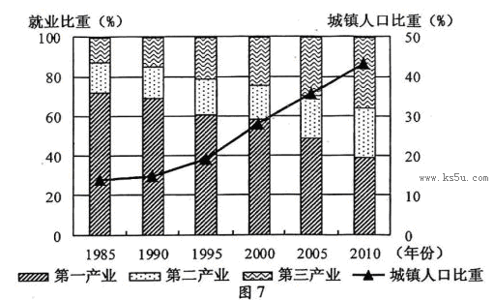
1． 2005年以来，安徽省城市化处于
A． 初期阶段 B． 中期阶段 C． 后期阶段 D． 逆城市化阶段
【答案】B
【命题立意】运用柱状坐标和折线复合图考查地理图表信息获取与分析能力；
考点定位：区域工业化与城市化的关系 工业化与城市化的进程
【解题思路】从图中可以看出，2005年后城镇人口比重上升处于较快阶段、且从柱状图城市人口比重30%以上，在根据柱状图的阅读方法可以读出第一产业就业比重下降第二、三产业就业比重上升，说明大量农业人口转为城市人口，这些都符合城市化发展中期加速阶段的特征故选B项。
2． 产业结构调整促进安徽省城市化水平的提高，表现在
A． 第二、三产业就业比重均持续快速提高
B． 城镇新增就业人口第二产业超过第三产业
C． 农村人口向东部沿海城市迁移数量增加
D． 劳动力主要由第一产业向第二. 三产业转移
【答案】D
【命题立意】运用柱状坐标和折线复合图考查地理数据的提取与分析能力；
考点定位：区域工业化进程及其发展对策
【解题思路】据图可判断出从1985年——2010年第一产业就业比重持续下降、第二、三产业就业比重持续上升、且第三产业就业比重上升显著，逐步占居主导地位，反映劳动力人口从第一产业向第二、三产业转移，故B错，D正确。从图中无法获取反映农村人口向东部沿海海域迁移的信息，C错；第二产业就业比2000年后才快速提高、第三产业就业自1995年快速提高，故A错误。
3． 为增强工业对就业和农业产业化的带动作用，近期安徽省中小城市可以着力发展
A． 劳动力导向型和原料导向型工业 B． 技术导向型和市场导向型工业
C． 动力导向型和劳动力导向型工业 D． 原料导向型和技术导向型工业
【答案】A
【命题立意】运用柱状坐标和折线复合图考查提取数据信息、整合分析处理相关地理问题的综合能力
考点定位：工业区位与分类 区域工业化与城市化 区域经济可持续发展的措施
【解题思路】劳动力导向型企业的发展可提高就业率，以农产品加工为原料的加工业可增强市场对农产品的需求，以促进农业产业化发展。故选A。
(2013高考题广东卷)4．表1为四个国家的主要人口指标，据表可知
国家 | 2000-2010年人口年均增长率（%） | 2009年人口密度（人/平方千米） | 2010年0-14岁人口比重（%） | 2009年出生时预期寿命（岁）
 |  |  |  | 男性 | 女性
中国 | 0.6 | 143 | 19.5 | 72 | 75
印度 | 1.4 | 389 | 30.6 | 63 | 66
法国 | 0.7 | 118 | 18.4 | 78 | 85
美国 | 0.9 | 34 | 20.1 | 76 | 81
A.2009年中国人口密度高于印度
B．2009年中国男女性出生时预期寿命差值与美国相等
C．2010年中国0-14岁人口比重与法国最接近
D．2000-2010年期间中国人口增长速度最慢
【答案】5.D。
【命题立意】本题从知识点角度来看是考查“不同地区人口增长模式的主要特点”，从能力角度来看，是考查“从地理图表中的信息获取、不同类型数据的转换”。试题难度：易。
【解题思路】直接提取表格中数据或进行简单的数据转换。
(2013高考题四川卷)表1是我国不同时期的城市用地年均增长率与城市人口年均增长率统计表。据表回答11～12题。
表1
时期（年） | 1985～1990 | 1990～2000 | 2000～2011
城市用地年均增长率（%） | 6. 49 | 5. 72 | 6. 22
城市人口年均增长率（%） | 3. 77 | 4. 28 | 3. 79
5． 1985～2011年我国城市人口人均城市用地总体变化趋势为
A． 先增后减 B． 先减后增 C． 不断增加 D． 逐渐减少
6． 据表1并结合相关知识可以判断，1985年以来我国
A． 城市新增用地以商业用地为主 B． 乡村人口数量持续增长
C． 城市人口增长以自然增长为主 D． 农业用地面积有所减少
【答案】11.C 12.D
【命题立意】本组题考查学生阅读表格的能力，同时考查了城市化的相关知识。难度中等。
【解题思路】由表格可知，城市人口和城市用地年均增长率均为正值，说明城市人口和城市用地都在不断增长，但城市人口年均增长率低于城市用地年均增长率，第11题选C。城市用地年均增长率为正值，可知城市用地在不断增加，大量的农业用地转变为城市用地，故第12题选择D项；城市用地主要以住宅和工业为主， A项错误；我正处于快速城市化的进程中，且我国人口增长模式已转变为现代型，城市人口增长应以机械增长为主，C项错误；B项判断依据不足。
(2013高考题新课标2)图1表示我国部分省级行政区域2005-2010年间迁移人口比重。迁移人口以青壮年为
主.读图1并结合相关知识，完成1-2题.
上海
北京
浙江
广东
天津
江苏
四川
贵州
江西
安徽
迁入人口比重/%
0
5
10
15
20
25
0
2
4
6
8
10
7．2005-2010年
A．迁出人口数量贵州多于四川 B．迁入人口数量上海多于广东
C．人口增长率浙江高于江苏 D．人口自然增长率安徽低于天津
8． 2005-2010年，省级行政区城间的人口迁移
A．延缓了皖、赣、黔的老龄化进程 B．延缓了沪，_京、津的老龄化进程
C．降低了皖、赣、黔的城市化水平 D．降低了沪、京、津的城市化水平
【答案】1.C 2.B
【命题立意】以文字和直角坐标统计图为信息载体，考查人口迁移对城市化和老龄化的影响及直角坐标统计图的判读能力。命题立意重点在于获取和解读信息并对信息进行分析推理的能力。题组难易程度：易。
【解题思路】
第（1）题：由统计图坐标读出各省的迁入、迁出人口比重的高低，苏、津、粤、浙、京、沪等省市迁入人口比重高，迁出人口比重低，皖、赣、黔、川等省迁入人口比重低，迁出人口比重高。从而比较得出机械人口增长率浙江高于江苏，C项正确。A、B项迁出、迁入人口总量还与各省人口总量有关，D项人口自然增长率本题无此信息。解题关键在于正确读图，看清坐标是相对量而不是绝对量。
第（2）题：我国2005-2010年人口迁移以乡村向城市迁移为主，故迁入地区的城市化水平提高，迁出地区乡村人口迁出，人口总量减少，城市化水平有所提高。文字材料信息显示迁移人口以青壮年为主，延缓迁入地区的老龄化进程，加剧迁出地区的老龄化水平。故B项正确，A、C、D项错误。
【易错点拨】该题的易错点在于统计图的判读，易把横纵坐标的相对量看作绝对量。

(2013高考题浙江卷)下图为1950～2010年世界及亚洲、欧洲、非洲、北美洲人口变化过程。根据相关知识，读图完成9～10题。
1950年
1970年
1990年
2010年
世界
①
②
③
④
人口自然增长率（‰）
人口死亡率（‰）
第9、10题图
50
40
30
20
10
0
50
40
30
20
10
0
10
20
20
30
30
20
10
0
人口出生率（‰）
9．有关世界人口变化过程的表述，正确的是
A．1950～2010年人口死亡率大于人口出生率
B．1950～1970年人口死亡率下降幅度最小
C．1950～2010年人口自然增长率基本不变
D．1950～1970年人口自然增长率上升
答案：D
【解析】 本题主要考查人口增长模式及图标的分析能力。从图中可以得出，未标符号的曲线代表世界人口增长模式的变化。1950~2010年，世界人口自然增长率大于零，故人口死亡率小于人口出生率。1950-1970年，人口自然增长率上升，人口死亡率从28‰下降到12‰左右，出生率一直高于死亡率；出生率从45‰下降到38‰左右，所以出生率的下降幅度小；1950~1970年人口自然增长率上升。1990~2010年人口自然增长率有呈现出下降的趋势。但从总体的趋势来看，人口的自然增长率均大于零，所以人口总数上升。

10．图中代表北美洲的是
A．① B．② C．③ D．④
答案：C
【解析】本题考查人口增长模式的地区差异。从图中可以得出北美洲和欧洲均低于世界的平均水平。而欧洲的人口自然增长率又低于北美洲，为图中所列数据的最低的值。故本题C正确。
(013高考题新课标1)图3示意某城市20世纪80年代和90 年代平均人口年变化率，当前该城市中人口约1300万。据此完成7～8题。
自然增长
国际净迁移
自然增长
国际净迁移
国内净迁移
国内净迁移
总人口增长
总人口增长

1981~1990
1991~2000
0
2
3
1
4
-3
-1
-2
0
2
3
1
4
-3
-1
-2
人口年变化率%
图3
11． 20世纪90年代和80年代相比，该城市
A． 总人口增长速度加快 B． 总人口减少
C． 人口自然增长率降低 D． 人口净迁入量减少
【答案】D
【命题立意】本题考查人口增长和人口迁移的相关知识，考查学生的读图分析能力，难度较小。
【解题思路】由图可以看出总人口增长速度减慢，人口自然增长率略有增大A、C项错误；总人口增长速度大于0，所以总人口增加，B项错误；人口净迁入量为国际净迁移率和国内净迁移率相加再乘以总人口，图中显示国际净迁移率为正略有下降，而国内净迁移率为负且下降较大，所以人口净迁入量减少，D项正确。
12． 该城市所在的国家可能是
A． 美国 B． 日本 C． 俄罗斯 D． 德国
【答案】A
【命题立意】本题考查人口增长和人口迁移的相关知识，考查学生分析判断问题的能力。难度居中
【解题思路】读图可知该城市80年代和90年代国际迁入量都比较大，而国内迁移率为负，且90年代比80年代大幅下降，说明90年代该市国内迁出量较大；90年代美国西部和南部经济发展迅速，东北部城市环境质量较差，导致年轻人口出于经济就业因素和老年人口出于环境因素考虑，由东北部迁往西部和南部地区，故A项正确；而德国、日本和俄罗斯人口自然增长率较低，不符合题意，故B、C、D项错误。
二、综合题
(2013高考题江苏卷)13．阅读材料，回答下列问题。（13分）
材料一 底特律始建于1701年，1830年后工业稳步成长，1903年世界第一家汽车公司建立，此后迅速发展成为世界著名的“汽车城市”。20世纪70年代受到石油危机重创，加上日本、德国等国汽车生产的冲击，开始走向衰落。20世纪90年代以后发展了赌场等第三产业，但未能扭转经济衰退趋势。2007年房地产市场崩溃，2013年2月19日底特律市宣布已经陷入财政危机。
材料二 图19是北美五大湖地区主要工业城市分布图，图20是底特律人口数量变化图。
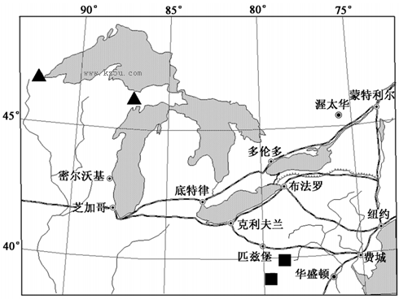
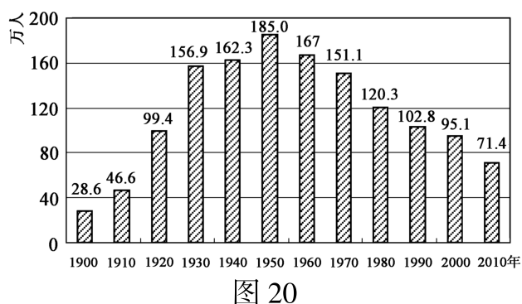
⑴18世纪五大湖区许多工业城市迅速发展的主要条件有____________。（3分）
⑵底特律人口迅速增长时期的主导产业是____________，该产业发展的主要原因有____________、____________。（3分）
⑶20世纪中期以来，底特律日趋衰落，直至陷入财政危机的具体原因有__________。（3分）
⑷简述底特律的兴衰给我国城市经济活动的启示。_____________________________（4分）
【答案】
(1）丰富的煤铁资源；水运便利；市场需求量大
(2）汽车工业 先进的科学技术；新兴的市场需求；丰富的原材料（任答两点）
(3）石油危机；日本、德国等国家汽车工业的冲击；房地产崩溃；产业结构单一；新技术革命冲击（任答三点）
(4）要及时调整产业结构，大力发展新兴产业；发展科技，提高产品质量和生产效率，增强竞争力。
【试题立意】以较为熟悉的北美五大湖地区作背景材料，使考生轻松上手，主要考查工业区位因素、产业结构调整在区域经济发展中的作用、区域经济发展措施等。试题要求认真阅读材料，从材料中获取信息形成答案。试题内容顺序呈现鲁尔区、匹兹堡等案例模式，考生可参照解题，难度顺序有利于考生思维发展。
【解题思路】
(1）关注区域地图，从图中可以看出煤铁资源丰富；水运便利；从城市分布、人口增长及工业迅速发展可得出市场需求量大。
(2）从材料中世界著名的“汽车城市”可知主导产业。工业发展离不开技术条件、市场、原材料等要素。汽车技术要求高，当时汽车新兴市场需求大是要特别关注的要点。
(3）从材料中可以直接找出最关键的石油危机；他国汽车工业冲击；房地产崩溃。但分析材料又可以根据主导产业得出其产业结构单一；结合提供时代信息可以联系出新技术革命冲击。
(4）底特律的兴衰反映了区域经济发展的阶段性，也是教材鲁尔区、匹兹堡等案例的再次呈现。我国城市经济活动目前以工业为主，产业结构还存在不合理状况，加之科学技术水平低，产品市场竞争力弱，对我国城市经济活动的启示主要是借鉴来调整和发展。

